3. Кодирование информации компьютером (6 кл)
В 5 классе вы уже изучали тему «Кодирование информации». Вспомним основные понятия.
Код – это система условных знаков для представления информации. Кодирование – это процесс представления информации в виде кода. Кодируют информацию для удобства её хранения, передачи, обработки. Не следует путать кодирование и шифрование. Цель шифрования – сделать информацию недоступной для посторонних. Зашифрованную информацию может расшифровать (декодировать) только тот, у кого есть ключ к шифру.
Компьютером различается числовая, текстовая, графическая, звуковая информация. Любую информацию он представляет в виде сигналов двух видов. Это обусловлено техническими особенностями компьютерной техники. Работая от электричества, она может быть в двух состояниях: включено – выключено, есть ток – нет тока, намагничен участок диска – не намагничен, заряжено – разряжено, прожжена дорожка на диске – не прожжена.
Для того чтобы понять, как информация представлена в компьютере, «заглянём» внутрь машинной памяти. Её удобно представить в виде листа в клетку. В каждой такой «клетке» хранится только одно из двух значений: нуль или единица. Каждая «клетка» памяти компьютера называется битом. Цифры 0 и 1, хранящиеся в «клетках» памяти компьютера, называются значениями битов.
Известно много способов записи чисел. Мы пользуемся десятичной системой счисления, а компьютер – двоичной. Числа компьютер представляет в виде двух сигналов. Их можно записать в двоичной системе, то есть с помощью двух цифр: 0 и 1. Например, 0 – 0; 1 – 1; 2 – 10; 3 – 11; 4 – 100; 5 – 101; 6 – 110; 7 – 111; 8 – 1000 и т.д.
Очевидно, что любой текст представляет собой последовательность символов (букв, цифр, знаков препинания, пробелов…) Символы текста компьютер отличает по их кодам, состоящим из 0 и 1. Символы и их коды собирают в специальные таблицы, называемые таблицами кодировки. В таблицах кодировки обычно содержится по 256 различных символов. Вот фрагмент одной из них.
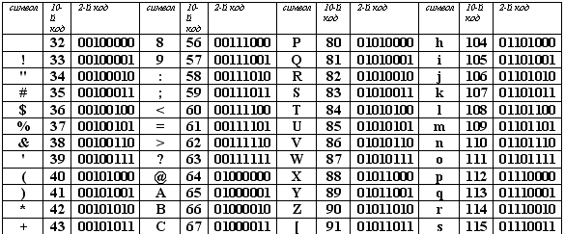
Из таблицы видно, что коды имеют не только буквы, но и цифры, и знаки препинания, и даже пробел – расстояние между словами. Каждому символу ставится в соответствие последовательность из восьми нулей и единиц. Например, в данной таблице кодировке слово “BUS” имеет десятичный код 34 66 85 83 34 или двоичный код
00100010 10111101 01010101 01010011 00100010.
Для кодирования изображения компьютер разбивает его на отдельные одноцветные точки, называемы пикселями. Это растровый способ кодирования информации. Изображение представляет собой множество пикселей разных цветов, каждый из которых кодируется последовательностью из 0 и 1. При двухцветном изображении каждый пиксель кодируют либо 1 (белая), либо 0 (черная). При 4-рех цветном изображении каждую точку кодируют двумя цифрами (00, 01, 10, 11). В современных мониторах поддерживается 16 000 000 цветов. Каждую точку такого изображения кодируют с помощью 24 цифр (например, 100100011110000101001100). Всего на экране примерно 786 432 пикселя.
Чтобы сохранить звук, компьютер через микрофон получает звуковую волну, измеряет её длину, частоту и т.п. Полученные числа он записывает в виде последовательностей из 0 и 1.
Таким образом, происходит «оцифровка звука». Для кодирования звука компьютер использует последовательности из 0 и 1, соответствующие параметрам звука.

